|  |  |  |  |
| --- | --- | --- | --- |
| X1 | X2 | X3 | y |
| 0 | 0 | 1 | 1 |
| 0 | 1 | 1 | 1 |
| 1 | 0 | 1 | 1 |
| 1 | 1 | 1 | 0 |

|  |  |  |  |
| --- | --- | --- | --- |
| 1 | 0 | 0 | 0 |
| 0 | 1 | 0 | 0 |
| 1 | 0 | 0 | 0 |

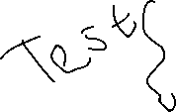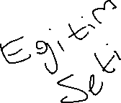

Perceptron öğrenmesi ile bir model eğitimi yapılacak

Parametreler kullanıcıdan istenecek (Ağırlıklar, eşik değer, öğrenme parametresi)

Eğitim sırasında Epoch isterasyonu vs yazsın görebilelim

Eğitim sonrasında sonuç ağırlıkları (W) gösterilsin



Eğitim bittikten sonra Test kısmı gözüksün

